PR9_UseCase_FinalizeRequirements.docx (готовий зміст)

Титульний блок
Заклад освіти: Оріхівський фаховий коледж ТДАТУ
Дисципліна: Технологія створення програмних продуктів
Практична робота №9
Тема: Use-case + фіналізація вимог
Студент: Васильєв Євген
Дата: 18.04.2026

1. Use-case діаграма

Актори системи
- Актор 1: Користувач
- Актор 2: Адміністратор

Use-case (5 штук)
- Реєстрація
- Вхід у систему
- Пошук товарів
- Додавання товару (адміністратор)
- Оформлення замовлення

diagrams/PR9_usecase_diagram.png 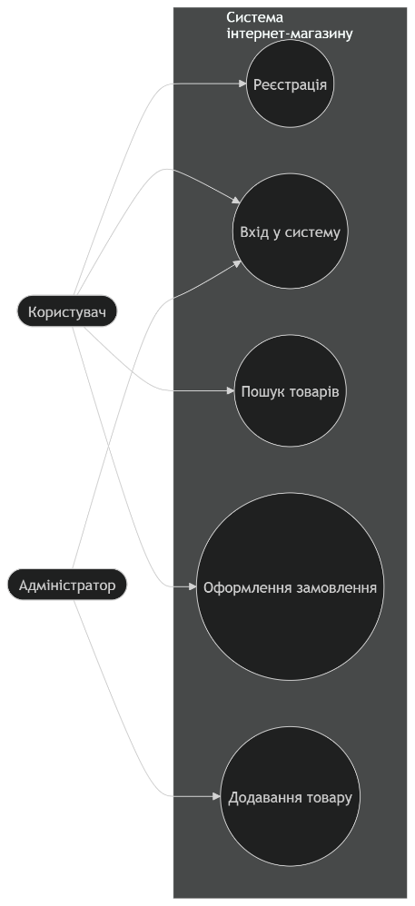

2. Опис сценаріїв Use-case

UC-01: Оформлення замовлення
Актор: Користувач
Мета: Оформити замовлення
Передумови:
- Користувач авторизований
- Є товари в кошику

Основний сценарій (Basic Flow)
- Користувач відкриває кошик
- Перевіряє список товарів
- Натискає кнопку “Оформити замовлення”
- Вводить дані доставки
- Обирає спосіб оплати
- Підтверджує замовлення

Альтернативні сценарії
A1: Помилка введення даних
- Користувач вводить некоректні дані
- Система перевіряє дані
- Система показує помилку
- Користувач виправляє дані
A2: Скасування замовлення
- Користувач натискає “Скасувати”
- Система зупиняє процес
- Дані не зберігаються

UC-02: Редагування товару
Актор: Адміністратор
Мета: Оновити інформацію про товар
Передумови:
- Адміністратор авторизований
- Товар існує

Основний сценарій
- Адміністратор відкриває список товарів
- Обирає товар
- Натискає “Редагувати”
- Змінює дані
- Натискає “Зберегти”
- Система оновлює інформацію

Альтернативні сценарії
A1: Помилка введення
- Адміністратор вводить некоректні дані
- Система перевіряє
- Показує помилку
- Дані не зберігаються
A2: Товар не знайдено
- Адміністратор відкриває товар
- Система не знаходить його
- Показує повідомлення
- Повертає до списку

3. Уточнення вимог
№ | Було | Стало | Причина
1 | Введення даних | Система перевіряє формат email | UC-01 A1
2 | Збереження товару | Заборонити пусті поля | UC-02 A1
3 | Оплата | Додати перевірку помилки оплати | UC-01
4 | Пошук | Показувати “не знайдено” | UC-01
5 | Редагування | Перевірка існування товару | UC-02 A2
6 | Вхід | Повідомлення при помилці | UC-02

4. Висновок
Було побудовано use-case діаграму, яка відображає основні функції системи. Також було описано два сценарії використання з основними та альтернативними потоками.
На основі сценаріїв було уточнено функціональні вимоги системи. Це дозволило виявити додаткові перевірки та обробку помилок.
Use-case допомагають краще зрозуміти логіку роботи системи та поведінку користувача.
Завдяки цьому вимоги стали більш точними та придатними для реалізації.

